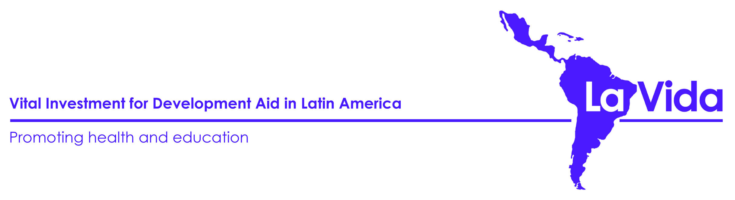

Proposta do Projeto

Nome do Projeto

País
Contato do coordenador do projeto e da instituição responsável. (Se aplicável)

Nome

Endereço

Número de telefone (fixo e móvel)

Email

Organização Registrada

Número do Registro

Nome do Corpo Governamental onde registrada.

Membros do conselho diretor da organização (favor indicar se algum membro dessa organizacao faz parte de outras organizações)
A organização possui conta corrente? (Mínimo 2 anos). Favor especificar. Senao, por favor explique a razão.

Duração do Projeto

Valor requerido

Detalhes do orçamento
Curto resumo do projeto

Número de pessoas envolvidas e devidas funções.

benefícios do projeto?
Quantas pessoas o projeto ira beneficiar diretamente e indiretamente?

Resultados apresentados – data collection, avaliações externas, feedback from beneficiarios
Principais riscos

Estimativa de sustenabilidade futura e outros impactos que o projeto pode causar.

âmbito do projeto– Projeções Futuras / Impacto.
Financiamento atual para o projeto
Método de transferência do dinheiro.

Outras informações requeridas | Mandar fotocópia da identificação fotográfica das administradoras do projeto.  Proposta completa do projeto.

